Англійська мова Вчитель: Фурт С.В.

Дата: 21. 04.2022 5-А, Б класи

Тема уроку: **Визначні місця. Місце, де я живу.**

Хід уроку

1. **Warm-up**. Введення в англомовну атмосферу. Good afternoon, dear children! Lets start our lesson.

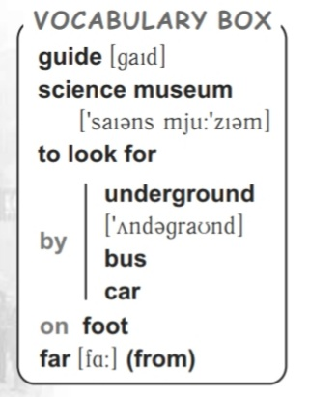2. **Vocabulary box**. Записати в словник нові слова і вивчити їх:

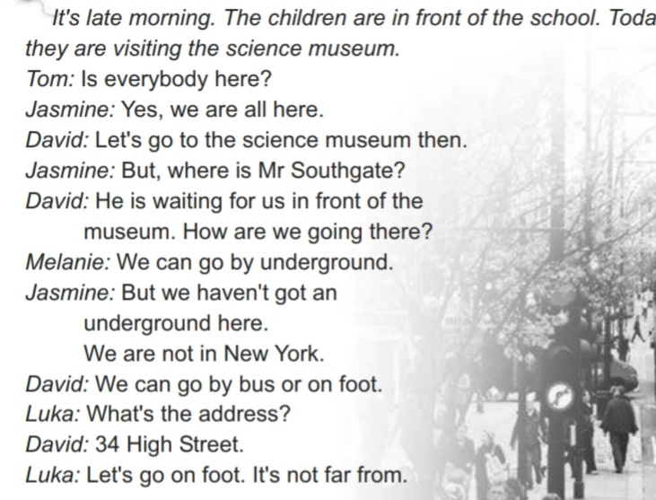**3. Reading**. Прочитайте і перекладіть текст Ех.1 р.186

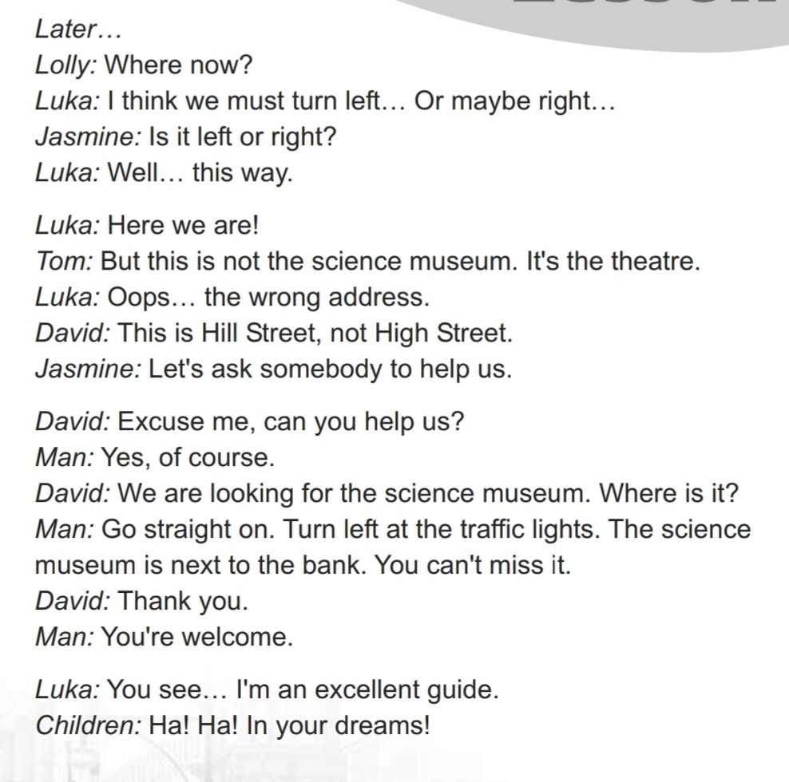

4. **Writing**. Test. Перевірка розуміння прочитанного Ех.2 р.188

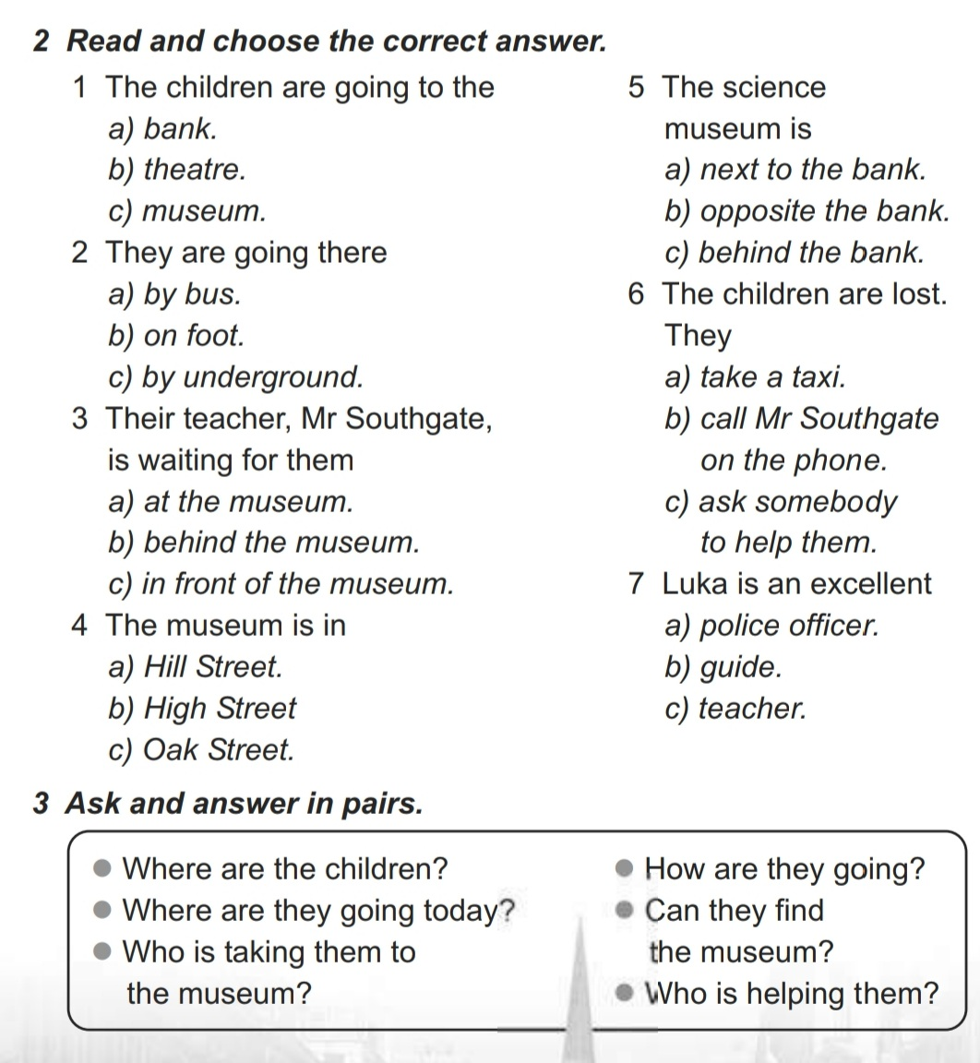

5. **Answer the questions.** Дайте відповіді на питання Ех. 3.р.188

6. **Homework**. Ex. 1 p.189 дайте відповіді на питання про своє місто. Надіслати у Хьюмен.